
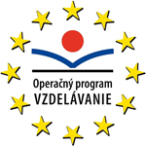
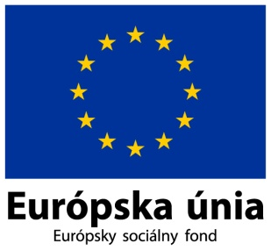 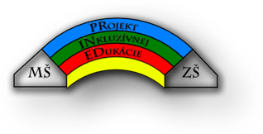
Základné informácie o projekte PRINED – PRojek INkluzívnej EDukácie
Ako už z názvu vyplýva Národný PRojekt INkluzívnej EDukácie (PRINED) má za úlohu výrazne podporiť inkluzívne prostredie v MŠ a ZŠ s cieľom zabezpečiť predchádzanie neoprávneného zaraďovania žiakov do systému špeciálneho školstva. Prostredníctvom akceleračných programov zameraných na stimuláciu rómskych detí skvalitniť diagnostický proces v MŠ. Vytvorením inkluzívnych tímov na ZŠ a ich vyškolením na osvojenie profesijných kompetencií potrebných na uspokojovanie a rozvoj špecifických vzdelávacích potrieb žiakov pochádzajúcich z MRK podporiť inklúziu v prostredí ZŠ.
Projekt nadväzuje na prebiehajúce projekty Metodicko – Pedagogického Centra (MPC): Vzdelávaním pedagogických zamestnancov k inklúzii marginalizovaných rómskych komunít (MRK1) a Inkluzívny model vzdelávania na predprimárnom stupni školskej sústavy (MRK2). Cieľom projektu PRINED je zaujímavou a informatívnou formou udržať deti čo najdlhšie v škole a umožniť im popoludňajšiu prípravu na nasledujúci deň, nevyhnutnú pre zlepšenie ich prospechu a taktiež sa venovať aktivitám, ktoré sú pre nich zaujímavé a ktorým sa môžu venovať aj z dlhodobého časového hľadiska. Inkluzívny model vzdelávania má za úlohu pomôcť lepšej pripravenosti detí z marginalizovaných rómskych komunít a podporiť tak ich sociálnu inklúziu. Podstatným prínosom projektu bude vytvorenie inkluzívnych tímov pozostávajúcich z pedagogických zamestnancov a odborníkov (psychológ, špeciálny pedagóg, liečebný pedagóg, resp. sociálny pedagóg), ktorí pri práci s deťmi nebudú pôsobiť len v školách, ale aj v teréne. PRINED rovnako ako jeho predchodcovia MRK1 a MRK2 výrazne prispieva k riešeniu zamestnanosti tým, že vytvára 250 nových pracovných miest na pozície pedagogický asistent, z čoho 200 pracovníkov bude pôsobiť na základných školách a ďalších 50 na materských školách.
Významná je aj materiálna podpora, v rámci projektu školy získajú didaktický balíček v hodnote do 10-tisíc eur, ktorý bude obsahovať napríklad hudobné nástroje, záhradné náradie, kuchynské vybavenie, ale aj socializačný balíček či didaktické hračky. Vybavenie ZŠ a MŠ pomôckami z didaktických balíčkov umožní skvalitniť vyučovací proces a činnosť záujmových útvarov, krúžkov.
Projekt je financovaný prevažne z eurofondov z operačného programu Vzdelávanie. Náklady predstavujú takmer 16 miliónov. Potrvá do novembra 2015.
Metodicko-pedagogické centrum je ústredne riadenou organizáciou Ministerstvom školstva, výchovy, vzdelávania a športu SR. Vykonáva metodickú činnosť a kontinuálne vzdelávanie pedagogických a nepedagogických zamestnancov škôl a školských zariadení. Metodicko-pedagogické centrum má tri regionálne a šesť detašovaných pracovísk, pričom implementuje viaceré Národné projekty v rámci Operačného programu Vzdelávanie, Prioritná os 2 – Ďalšie vzdelávanie ako nástroj rozvoj ľudských zdrojov. www.mpc-edu.sk

